

Château Lapierre - SCEA Vignoble

4 Les Roques

33 570 Lussac

Tél : 05.57.74.69.85 Fax : 05.57.74.69.36

www.chateaulapierre.com

Contact : château.lapierre@contact.fr

Activité : viticulture

Clientèle : particuliers France et export

N°SIRET 417 624 322 00033 APE 011G

N° intracommunautaire : FR 48 417 624 322

Vous êtes stagiaire dans cette entreprise de la famille LaPierrre.

La gestion administrative et comptable de l’entreprise est assurée par Mme Dorothée Morcynx auprès de qui vous travaillez. Elle liste chaque jour les tâches que vous devez réaliser sachant qu’elle contrôlera tous les documents établis avant l’envoi.

**Vous êtes chargé(e) de gérer la commande du client « La Cave à Paul ».**

**Organigramme**

|  |  |
| --- | --- |
| **Contact** | **Adresse électronique** |
| FAMILLE LAPIERRE  Jean et Henriette Lapierre | lapierre@chateaulapierre.fr |
| Directeur technique Onologue  François Puyponchet | technique.puyponchet@chateaulapierre.fr |
| Directeur Commercial Marc Lapierre | commercial.lapierre@chateaulapierre.fr |
| Chef de culture Yves Defrette | culture.defrette@chateaulapierre.fr |
| Chef de chai Frédéric Branneau | chefchai.branneau@chateaulapierre.fr |
| Resp stocks, expéditions  et embouteillages Olivier Theillout | logistique.theillout@chateaulapierre.fr |
| Responsable administratif  Dorothée Morcynx | administratif.morcynx@chateaulapierre.fr |
| Cariste David André | cariste.andré@chateaulapierre.fr |

**Processus des ventes**

Sélection du fournisseur le plus compétitif

- passation de la commande fournisseur

- réception et contrôle des marchandises reçues

- signalement des anomalies

**Approvisionnements**

**en matières sèches** (bouteilles vides, étiquettes, caisse, carton, bouchons, etc.)

*CLIENT*

*CLIENT*

**Réception de la commande**

par téléphone, mail, internet, courrier

**Préparation de la commande et colisage**

Transmission

au chai

**Préparation de la livraison**

- transport

- facturation

disponibilité

des articles

Confirmation

de commande

L’entreprise pratique une gestion des stocks à flux tendus des matières sèches d’un format spécial. Les autres formats dits « classiques » (1.5 l, 75 cl et 375 cl) sont toujours en quantités suffisantes et disponibles.

# Dossier 1 - la réception des commandes clients

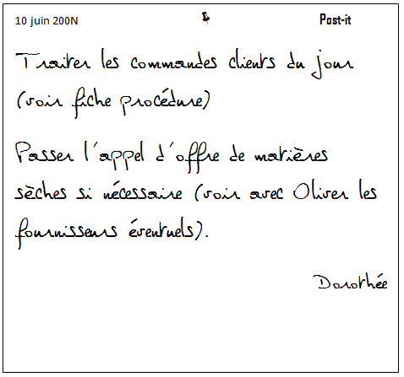

Doc 1.1 Bons de commande clients

Doc 1.2 Questionnement – gestion des stocks

Doc 1.3 Courriel – Stock disponible

Doc 1.4 Courriel – Accusé réception commande

Doc 1.5 Courrier

Doc 1.6 Fiches fournisseurs

Doc 1.7 Courriels – demande de tarifs

**Doc 1.2 : Bons de commande clients et informations diverses**

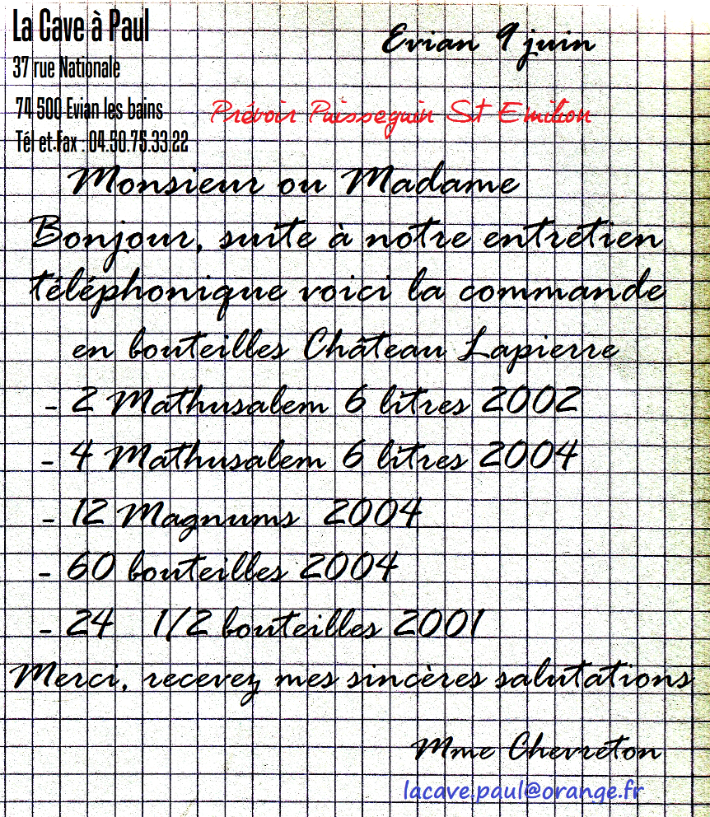

**PROCÉDURE**

**Réception des commandes clients**

**Vérifier** la disponibilité des millésimes et des matières sèches auprès d’Olivier Theillout (mail ou téléphone).

**Clients :** selon la disponibilité des articles, confirmer la commande par courriel (ou courrier à défaut d’adresse électronique) ou envoyer un courrier d’annulation de commande si le millésime est épuisé.

**Matières sèches indisponibles** : lancer un appel d’offre auprès des fournisseurs proposé par Olivier Theillout (courriel ou courrier) sachant que Mauco est toujours contacté. Choisir la meilleure offre et passer commande.

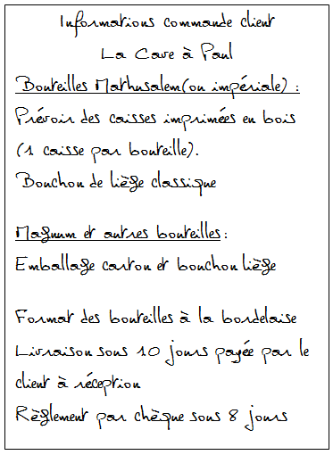

**Formats classiques**

Demi-bouteille (375cl)

Bouteille (75 cl)

Magnum (1.5l)

**Formats spéciaux**

Jéroboam (4.5l)

Impériale (6l)

Salmanazar (9l)

Balthazar (12l)

Nabuchodonozor (15l)

Melchior (18l)

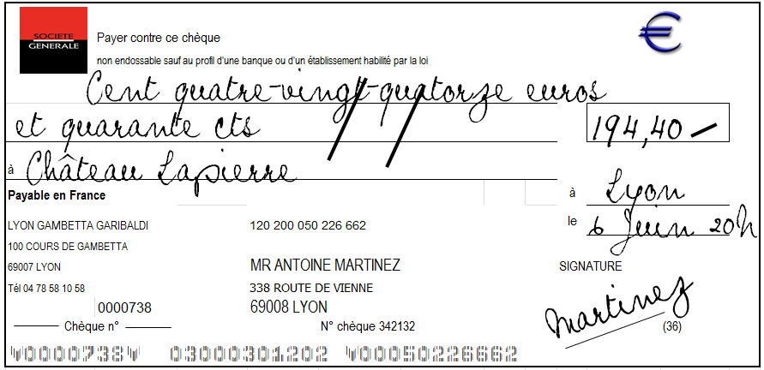

**Doc 1.2 : Questionnement – gestion des stocks**

|  |  |
| --- | --- |
| Quel est le principe de gestion des stocks pratiqué pour la matière sèche spéciale | ………………………………………………………………………………………………………………….  ………………………………………………………………………………………………………………… |
| Quelle est la conséquence de cette gestion sur notre commande client ? | ………………………………………………………………………………………………………………….  …………………………………………………………………………………………………………………  .………………………………………………………………………………………………………………….  …………………………………………………………………………………………………………………. |
| Quel est l’avantage pour l’entreprise de cette pratique ? | ………………………………………………………………………………………………………………….  …………………………………………………………………………………………………………………  .………………………………………………………………………………………………………………….  …………………………………………………………………………………………………………………. |

**Doc 1.3 : Courriel - stock disponible**

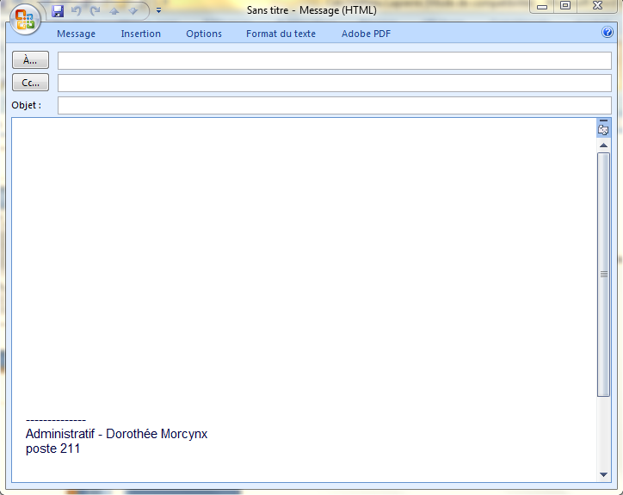

**Doc 1.3 : courriel réponse du Chai – Document à distribuer à part**

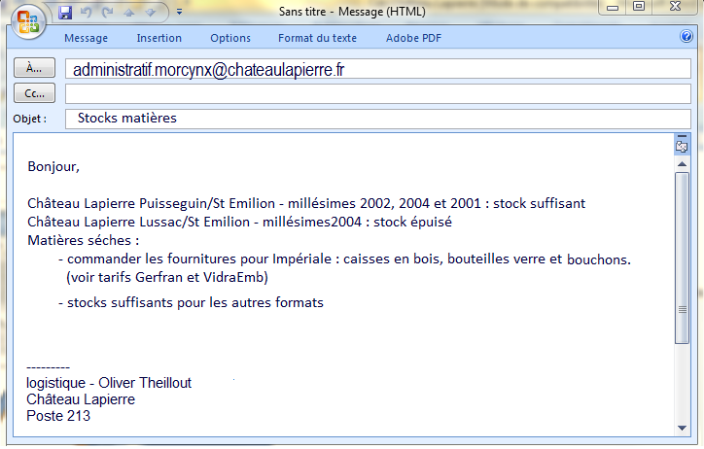

**Doc 1.4 : Fiches fournisseurs**

**Fiche fournisseur FR00045**

Nom : VidraEmb

Adresse : 1 quai Wilson Porte

De Bègles – 33130 Bègles

Tél : 05.56.20.59.89

Fax : 05.56.20.59.85

E-mail : comm.france@vidra.com

Fabrication de bouteilles en verre - Vente auprès du négoce et des propriétés viticoles, champagnes, alcools, jus de fruits...

**Fiche fournisseur FR00033**

Nom : Gerfran Bouteille

Adresse : 4 ZI Nord

47200 Marmande

Tél : 05.53.64.56.69

Fax : 05.53.20.87.37

E-mail : gerfran@gerfran.fr

Emballage en verre. Bouteilles en verre traditionnel et spécial.

**Fiche fournisseur FR00041**

Nom : SOE

Adresse : 10 Zone artisanale du Lapin – 33750 Beychac et Caillau Tél : 05.56.72.10.16

Fax : 05.56.72.21.63

E-mail : contact@SOE.com

Bouchons, capsules (fabrication, gros), emballages, conditionnements en verre

**Doc 1.5 : Courriels à rédiger**

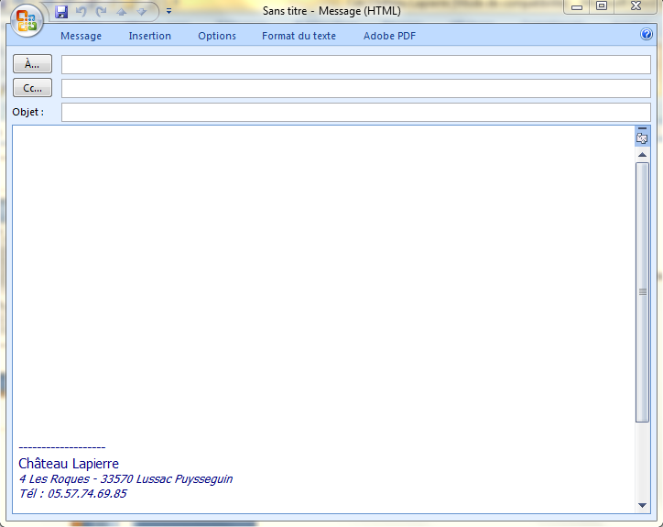

# 2ème partie : La commande fournisseur

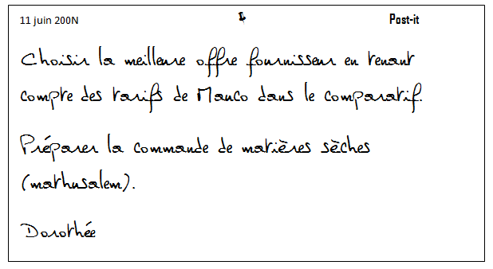

**Doc 2.1 Comparaison des offres fournisseurs**

Doc 2.1 – Tableau de comparaison des offres

Doc 2.2 –Offres fournisseurs (fichiers Format PDF reçu par mail)

Doc 2.3 – Bon de commande

|  |  |  |  |
| --- | --- | --- | --- |
| Demande d’achat :………………………………………………………………………………………………………………………….  …………………………………………………………………………………………………………………………. | | | |
| **Fournisseurs** |  |  |  |
| Article  ……………………………….. |  |  |  |
| Article  ……………………………….. |  |  |  |
| Article  ……………………………….. |  |  |  |
| Article  ……………………………….. |  |  |  |
| **Total HT** |  |  |  |
| Réduction |  |  |  |
| Transport et délai |  |  |  |
| Autres frais |  |  |  |
| **Net HT** |  |  |  |
| Règlement |  |  |  |
| Choix du fournisseur……………………………………………………………………………………………………………. | | | |

**Doc 2.2 - Offres fournisseurs**





**Doc 2.2 - Courriers fournisseurs**



**Doc 2.3 - Bon de commande**

 3ème partie : La préparation de la commande client

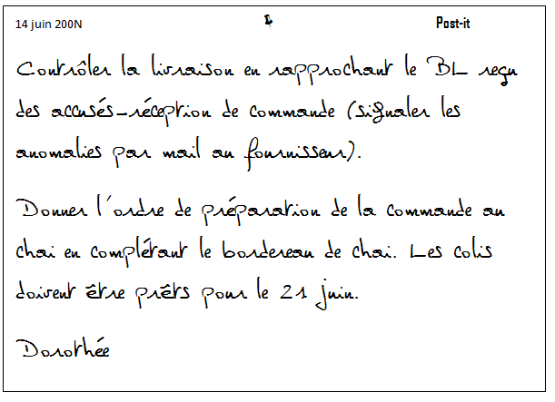

Doc 3.1 - Bon de livraison Mauco

Doc 3.2 - Accusés-réception Mauco

Doc 3.3 Courriel

Doc 3.4 – Information et questionnement

Doc 3.5 - Bordereau de chai

Doc 3.6 - Tarifs et conditions de vente



**Doc 3.1 - Bon de livraison Mauco**

**Doc 3.2 Accusé réception Mauco**

**Doc 3.3 - Courriel**



**Doc 3.4 Information « Capsule » - Questionnement**

**Capsule couleur ROUGE** - format classique

Demi-bouteille (375cl)

Bouteille (75 cl)

Magnum (1.5l)

**Capsule couleur CIRE** - format spécial

Jéroboam (4.5l)

Impériale (6l)

Salmanazar (9l)

Balthazar (12l)

Nabuchodonozor (15l)

Melchior (18l)

Fournies par le syndicat Viticole de St Emilion

Le code général des impôts (article 54-0-U) impose à tout entrepositaire agréé et donc à tous les viticulteurs l'utilisation de **c**apsules **r**eprésentatives de droits (CRD).

Quels droits représentent les capsules ?

……………………………………………………………………………………

……………………………………………………………………………………

……………………………………………………………………………………

……………………………………………………………………………………

……………………………………………………………………………………

……………………………………………………………………………………

…………………………………………………………………………………..



**Doc 3.5 - Bordereau de chai**



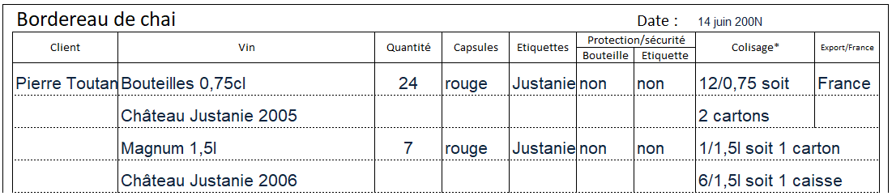

**Doc 3.6 Tarifs Château Lapierre**



Colisage par type de bouteille

**Classiques 75 cl**

- carton de 3 - carton de 6

- carton de 12

**Magnum en 1,5 litres**

- carton à l’unité - carton de 6

**½ bouteille soit 37,5 cl**

- carton de 6 - carton de 12

# 4ème partie : La livraison de la commande client

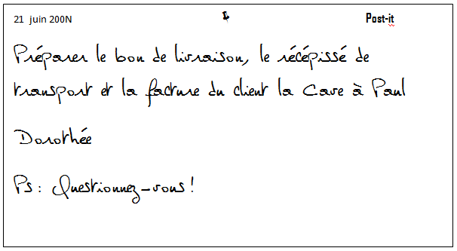

Doc 3.5 Tarifs et conditions de vente

Doc 4.1 – Informations

Doc 4.2- Bon de livraison

Doc 4.3- Récépissé de transport

Doc 4.4 - Facture Cave à Paul

Doc 4.4 bis – Calcul Prix de vente HT

Doc 4.5– Extrait Conditions de vente

Doc 4.6 – Questionnements divers

**Doc 4.1 Informations**

**Doc 4.2 - Bon de livraison**

**Récépissé de transport**

Indiquer le détail exact des colis et le nombre de bouteilles par carton.

Préciser que le transporteur doit appeler le destinataire avant la livraison sous 24h

**Calcul du prix de vente HT**

**des bouteilles à format particulier**

**Mathusalem par bouteille =**

Matières sèches

**+** Vin (tonneau de 1200 litres = 2500 HT quel que soit le millésime)

**+** Main d’œuvre remplissage = 8,50 HT

**+** Marge commercial = 23,87 % du coût de revient

½ bouteille : majoration de 40 cts HT par bouteille par rapport au format classique



**Doc 4.3 - Récépissé de transport**



**Doc 4.4 bis Calcul prix de vente HT**

**1/2 BOUTEILLE** – PRIX DE VENTE HT ……………………………………………………………………………………………………..

|  |  |  |
| --- | --- | --- |
| **Bouteille Mathusalem – détermination du PU HT** | | |
| **Prix de la bouteille vide** | **Calcul** | **Montant HT**  **Au dix millième** |
| Bouteille verte 6 litres |  |  |
| Bouchon |  |  |
| Caisse en bois |  |  |
| **TOTAL matières sèches** | |  |
| Prix du liquide |  |  |
| Main d’œuvre remplissage |  |  |
|  | **Coût de revient** |  |
| Marge commerciale |  |  |
| **PRIX DE VENTE HT Arrondi au centime d’euro le plus proche** | |  |

**Doc 4.4 Facture**



**Doc 4.5 - Extrait Conditions de vente (verso BL et facture)**

**Conditions Générales de Vente**

Les présentes conditions générales de vente sont applicables à tous les vins vendus. Elles sont applicables dans leur intégralité pour tout contrat passé entre Château Lapierre et ses clients quel que soit le lieu de livraison.

Aucune dérogation aux présentes conditions ne pourra être admise sans accord écrit de Château Lapierre. Toute condition contraire aux présentes conditions générales de vente posée par l’acheteur, dans ses conditions générales d’achats ou dans tout autre document, sera inopposable au vendeur, quel que soit le montant où elle aura pu être porté à sa connaissance.

**1 - Commandes et exécution**

Toute commande passée auprès de Château Lapierre est ferme et définitive pour le client dès la réception d’un bon de commande (ou tout autre support faisant état de commande). Le Château Lapierre peut confirmer cette commande par mail.

L’indisponibilité d’un produit du fait d’une rupture de stock, de sa suppression des tarifs ne pourra entraîner aucune annulation de la commande globale et ne donnera droit à aucune indemnité de la part de Château Lapierre.

…/…

**5 - Conditions de livraison**

Les délais de livraison indiqués par Château Lapierre sont donnés à titre indicatif. Aucune indemnité ne pourra être accordée au client en cas de non-respect de ces délais, et aucune commande ne pourra être annulée sans l’accord express de Château Lapierre

*5-1 - frais de transport*

Les frais de transport sont définis dans le barème communiqué par Château Lapierre et seront payables en même temps que la facture. Le franco de port est accordé pour toute commande supérieure à 300€.

*5-2 - réception des vins*

Toute réclamation ne sera valable que si elle est formulée dans les 48h suivant la livraison des vins chez le client et ce par courrier recommandé avec accusé réception adressé à Château Lapierre et au transporteur. A défaut de production de ces éléments, aucune réclamation ne pourra être admise.

Le client mentionnera les réserves d’usage sur le bon de livraison. Il appartiendra au client de fournir toute justification quant à la réalité des anomalies constatées.

**6 – Garantie - Retour des vins**

Château Lapierre est tenu de la garantie légale des vices cachés, au sens de l'article 1641 et suivants du Code Civil qui dispose : "Le vendeur est tenu de la garantie à raison des défauts cachés de la chose qui la rendent impropre à l'usage duquel on la destine, ou qui diminuent tellement cet usage, que l'acheteur ne l'aurait pas acquise, ou n'en aurait donné qu'un moindre prix, s'il les avait connus".  
En conséquence, l'acheteur a jusqu'à 2 mois (à partir de la date de livraison) pour faire parvenir sa réclamation à Château Lapierre. Au-delà de ce délai, la société ne pourra plus garantir les vins puisque aucun contrôle sur la qualité du lieu de stockage (élément essentiel de la conservation du vin) ne peut être effectué, ou l'acheteur devra fournir la preuve que l'altération du vin est antérieure à la vente.

Afin de permettre à Château Lapierre d'expertiser lui-même les vins, il est demandé à l'acheteur de bien vouloir les laisser à sa disposition ; Château Lapierre organisera leur enlèvement à ses frais. Si le problème concerne 1 ou 2 bouteilles, l'acheteur sera remboursé de la valeur des vins défectueux sous forme d'avoir (chèque cadeau). Au-delà de deux bouteilles, le remboursement se fera par chèque bancaire.  
Les vins vendus en primeurs n'étant pas destinés à être dégustés immédiatement, la garantie satisfait ou remboursé ne pourra pas être appliquée.  
Enfin, les vins rares et millésimes anciens, ne pourront pas non plus bénéficier de cette garantie. Ces vins étant proposés à la vente uniquement sur un critère de notoriété sans avoir été dégustés au préalable par nos équipes.

**7 - Réserve de propriété**

Château Lapierre conserve la propriété des vins vendus jusqu’au paiement effectif en principal et accessoire. Ne constitue pas paiement au sens de cette clause, la remise d’un titre créant une obligation de payer (traite ou autre). Le défaut de paiement de l’une quelconque des échéances pourra entraîner la revendication des vins.

Les dispositions ci-dessus ne font pas obstacle, à compter de la livraison, au transfert à l’acheteur des risques de perte ou de détérioration des biens ainsi que des dommages qu’ils pourraient occasionner. De façon expresse, il est donné attribution de juridiction au Tribunal de Commerce de Libourne pour toute contestation entre les parties avec application de la loi française.

**8 – Retard de paiement**

Dans le cadre de vente à un professionnel, en application de l'article L 441-16 du Code de Commerce, des pénalités de retard sont exigibles le jour suivant la date de règlement figurant sur la facture dans le cas où les sommes dues sont payées après cette date. Le taux de ces pénalités est d'une fois et demi le taux de l'intérêt légal.

**9 – Informations**

Le client déclare avoir pris connaissance et accepter sans réserve les conditions générales de ventes de Château Lapierre ci-dessus reproduites. De convention expresse entre Château Lapierre et le client, les présentes CGV sont régies et soumises à l’application du droit français.

**10 - Protection des mineurs**

Conformément à l’article L.3342-1 du code de la santé publique stipule que la vente d’alcool à des mineurs de moins de seize (16) ans est interdite, en signant le bon de commande le client certifie qu’il a l’âge légal requis.

**Doc 4.6 Questionnements divers**

|  |  |
| --- | --- |
| **Questionnements** | **Réponse / Justifications** |
| **Quel contrat est établi en complétant le récépissé de transport ZIEGLER France ?** |  |
| Qui sont les parties ?  *Surligner la partie qui n’a pas participé à la formation du contrat* |  |
| Quelles sont les obligations des parties ? |  |
| **En recevant le bon de commande de La Cave à Paul, quel type de contrat est conclu ?** |  |
| Qui sont les parties ? |  |
| Quelles sont leurs obligations ? |  |
| Au déballage des cartons, 5 bouteilles de 75 cl dont le bouchon était poreux, se sont vidées partiellement de leur contenu. Quels sont les moyens recours de la Cave à Paul ? justifiez votre réponse.  Quelle est la limite de cette garantie ? |  |
| Le 2 août, la Cave à Paul n’a toujours pas payé sa facture après plusieurs relances. Quelles sont les actions à mener ? Justifier votre réponse. |  |